Тема: Аппликация. Подснежники.
Информация для родителей.
Аппликация - проект, в котором ребенок тренирует свои творческие и умственные способности. Необходимо выбрать сюжет и материалы (желательно с интересной и разной фактурой), а также определить форму, размер и цвет элементов, чтобы они гармонично сочетались в композиции. Вырезание и приклеивание деталей тоже очень полезны для развития мелкой моторики. Регулярные занятия в этом направлении будут способствовать формированию эстетического видения.

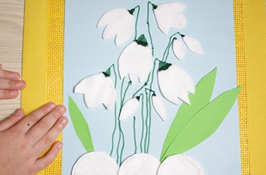
Материалы:
- зеленый и голубой листы бумаги;
- ватные диски;
- ножницы;
- клей;
- фломастер зеленого цвета.

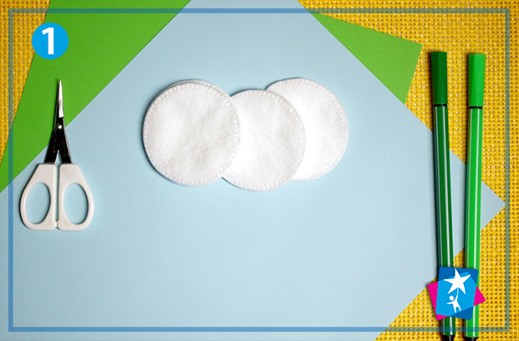
Ход работы
1. Подбираем фон голубого цвета. Вырезаем из ватных дисков силуэты, напоминающие цветы подснежников.
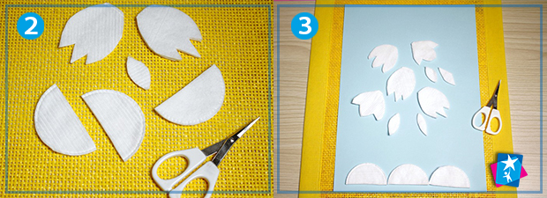
2. Наклеиваем на фон цветы в красивой раскладке, а также из половинок ватных дисков выкладываем снег в нижней части работы. Дорисовываем зеленым маркером или фломастером стебли растений, наклеиваем бумажные листья в форме, типичной для подснежников.
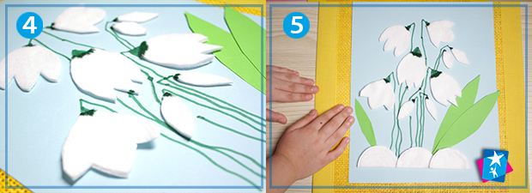
Вот и все - ваша весенняя аппликация готова!
А что получилось у вас?

